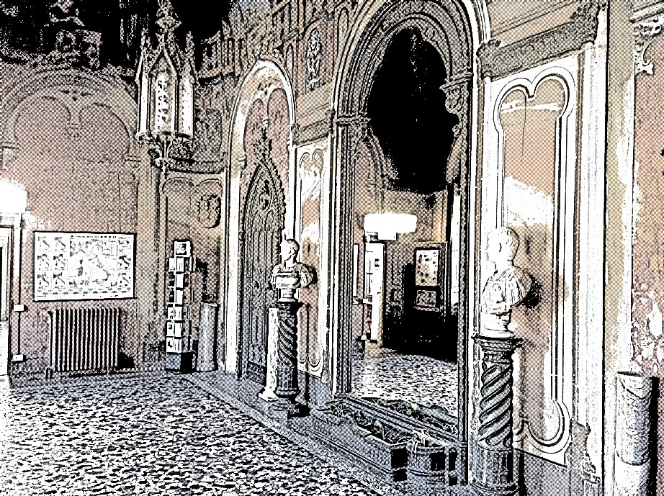
LICEO DELLE SCIENZE UMANE
CLASSE 5ª SEZIONE S

DOCUMENTO DEL CONSIGLIO DI CLASSE

A.S. 2020/21
SOMMARIO

1. | COMPOSIZIONE DEL CONSIGLIO DI CLASSE | 3
2. | PROFILO ATTESO IN USCITA | 3
3. | PIANO ORARIO | 5
4. | PRESENTAZIONE DELL’ISTITUTO | 5
5. | PRESENTAZIONE DELLA CLASSE | 6
6. | PROGRAMMAZIONE | 6
7. | PROGETTI ED ATTIVITÀ CURRICOLARI ED EXTRACURRICOLARI | 7
8. | ATTIVITÀ DI EDUCAZIONE CIVICA | 8
9. | PERCORSI PER LE COMPETENZE TRASVERSALI E PER L’ORIENTAMENTO | 10
10. | PROGRAMMI DISCIPLINARI E NODI INTERDISCIPLINARI | 10
11. | SIMULAZIONI PROVE D’ESAME | 11
12. | GRIGLIE DI VALUTAZIONE | 11
13. | TESTI DI LETTERATURA ITALIANA PER IL COLLOQUIO | 12
14. | ALLEGATI RISERVATI | 12

- COMPOSIZIONE DEL CONSIGLIO DI CLASSE
Docente | Disciplina/e
Ghezzi Alessandro | Storia e Filosofia
Colombo Patrizia | Matematica e Fisica
Molteni Gabriella | Scienze Umane
Cavallo Raffaella | Italiano e Latino
Russo Ada Irene | Scienze Naturali
Tavecchio Pierluigi | Storia dell’Arte
Colombo Claudia (Rovelli Irene dal 6/3 al 15/5) | Inglese
Benfenati Daniela | Scienze Motorie
Consonni Carla | IRC
Anzani Alberto | Sostegno

- PROFILO ATTESO IN USCITA
“I percorsi liceali forniscono allo studente gli strumenti culturali e metodologici per una comprensione approfondita della realtà, affinché egli si ponga, con atteggiamento razionale, creativo, progettuale e critico, di fronte alle situazioni, ai fenomeni e ai problemi, ed acquisisca conoscenze, abilità e competenze sia adeguate al proseguimento degli studi di ordine superiore, all’inserimento nella vita sociale e nel mondo del lavoro, sia coerenti con le capacità e le scelte personali”. (art. 2 comma 2 del DPR 15 marzo 2010, n. 89 “Revisione dell’assetto ordinamentale, organizzativo e didattico dei licei…”).
A conclusione dei percorsi di ogni liceo gli studenti dovranno (All. A al DPR 15 marzo 2010, n. 89):
Area metodologica
- Aver acquisito un metodo di studio autonomo e flessibile, che consenta di condurre ricerche e approfondimenti personali e di continuare in modo efficace i successivi studi superiori, naturale prosecuzione dei percorsi liceali, e di potersi aggiornare lungo l’intero arco della propria vita.
- Essere consapevoli della diversità dei metodi utilizzati dai vari ambiti disciplinari ed essere in grado valutare i criteri di affidabilità dei risultati in essi raggiunti.
- Saper compiere le necessarie interconnessioni tra i metodi e i contenuti delle singole discipline.
Area logico-argomentativa
- Saper sostenere una propria tesi e saper ascoltare e valutare criticamente le argomentazioni altrui.
- Acquisire l’abitudine a ragionare con rigore logico, ad identificare i problemi e a individuare possibili soluzioni.
- Essere in grado di leggere e interpretare criticamente i contenuti delle diverse forme di comunicazione.
Area linguistica e comunicativa
- Padroneggiare pienamente la lingua italiana e in particolare:
  - dominare la scrittura in tutti i suoi aspetti, da quelli elementari (ortografia e morfologia) a quelli più avanzati (sintassi complessa, precisione e ricchezza del lessico, anche letterario e specialistico), modulando tali competenze a seconda dei diversi contesti e scopi comunicativi;
  - saper leggere e comprendere testi complessi di diversa natura, cogliendo le implicazioni e le sfumature di significato proprie di ciascuno di essi, in rapporto con la tipologia e il relativo contesto storico e culturale;
  - curare l’esposizione orale e saperla adeguare ai diversi contesti.
- Aver acquisito, in una lingua straniera moderna, strutture, modalità e competenze comunicative corrispondenti almeno al Livello B2 del Quadro Comune Europeo di Riferimento.
- Saper riconoscere i molteplici rapporti e stabilire raffronti tra la lingua italiana e altre lingue moderne e antiche.
- Saper utilizzare le tecnologie dell’informazione e della comunicazione per studiare, fare ricerca, comunicare.
Area storico umanistica
- Conoscere i presupposti culturali e la natura delle istituzioni politiche, giuridiche, sociali ed economiche, con riferimento particolare all’Italia e all’Europa, e comprendere i diritti e i doveri che caratterizzano l’essere cittadini.
- Conoscere, con riferimento agli avvenimenti, ai contesti geografici e ai personaggi più importanti, la storia d’Italia inserita nel contesto europeo e internazionale, dall’antichità sino ai giorni nostri.
- Utilizzare metodi (prospettiva spaziale, relazioni uomo-ambiente, sintesi regionale), concetti (territorio, regione, localizzazione, scala, diffusione spaziale, mobilità, relazione, senso del luogo...) e strumenti (carte geografiche, sistemi informativi geografici, immagini, dati statistici, fonti soggettive) della geografia per la lettura dei processi storici e per l’analisi della società contemporanea.
- Conoscere gli aspetti fondamentali della cultura e della tradizione letteraria, artistica, filosofica, religiosa italiana ed europea attraverso lo studio delle opere, degli autori e delle correnti di pensiero più significativi e acquisire gli strumenti necessari per confrontarli con altre tradizioni e culture.
- Essere consapevoli del significato culturale del patrimonio archeologico, architettonico e artistico italiano, della sua importanza come fondamentale risorsa economica, della necessità di preservarlo attraverso gli strumenti della tutela e della conservazione.
- Collocare il pensiero scientifico, la storia delle sue scoperte e lo sviluppo delle invenzioni tecnologiche nell’ambito più vasto della storia delle idee.
- Saper fruire delle espressioni creative delle arti e dei mezzi espressivi, compresi lo spettacolo, la musica, le arti visive.
- Conoscere gli elementi essenziali e distintivi della cultura e della civiltà dei paesi di cui si studiano le lingue.
Area scientifica, matematica e tecnologica
- Comprendere il linguaggio formale specifico della matematica, saper utilizzare le procedure tipiche del pensiero matematico, conoscere i contenuti fondamentali delle teorie che sono alla base della descrizione matematica della realtà.
- Possedere i contenuti fondamentali delle scienze fisiche e delle scienze naturali (chimica, biologia, scienze della terra, astronomia), padroneggiandone le procedure e i metodi di indagine propri, anche per potersi orientare nel campo delle scienze applicate.
- Essere in grado di utilizzare criticamente strumenti informatici e telematici nelle attività di studio e di approfondimento; comprendere la valenza metodologica dell’informatica nella formalizzazione e modellizzazione dei processi complessi e nell’individuazione di procedimenti risolutivi.
Risultati di apprendimento del Liceo delle scienze umane (All. A al DPR 15 marzo 2010, n. 89)
“Il percorso del liceo delle scienze umane è indirizzato allo studio delle teorie esplicative dei fenomeni collegati alla costruzione dell’identità personale e delle relazioni umane e sociali. Guida lo studente ad approfondire e a sviluppare le conoscenze e le abilità e a maturare le competenze necessarie per cogliere la complessità e la specificità dei processi formativi. Assicura la padronanza dei linguaggi, delle metodologie e delle tecniche di indagine nel campo delle scienze umane” (art. 9 comma 1).
Gli studenti, a conclusione del percorso di studio, oltre a raggiungere i risultati di apprendimento comuni, dovranno:
- aver acquisito le conoscenze dei principali campi d’indagine delle scienze umane mediante gli apporti specifici e interdisciplinari della cultura pedagogica, psicologica e socio-antropologica;
- aver raggiunto, attraverso la lettura e lo studio diretto di opere e di autori significativi del passato e contemporanei, la conoscenza delle principali tipologie educative, relazionali e sociali proprie della cultura occidentale e il ruolo da esse svolto nella costruzione della civiltà europea;
- saper identificare i modelli teorici e politici di convivenza, le loro ragioni storiche, filosofiche e sociali, e i rapporti che ne scaturiscono sul piano etico-civile e pedagogico-educativo;
- saper confrontare teorie e strumenti necessari per comprendere la varietà della realtà sociale, con particolare attenzione ai fenomeni educativi e ai processi formativi, ai luoghi e alle pratiche dell’educazione formale e non formale, ai servizi alla persona, al mondo del lavoro, ai fenomeni interculturali;
- possedere gli strumenti necessari per utilizzare, in maniera consapevole e critica, le principali metodologie relazionali e comunicative, comprese quelle relative alla media education.

- PIANO ORARIO
MATERIE | 1° BIENNIO |  | 2° BIENNIO |  | V
 | I | II | III | IV
LINGUA E LETTERATURA ITALIANA | 4 | 4 | 4 | 4 | 4
LINGUE E LETTERATURA LATINA | 3 | 3 | 2 | 2 | 2
STORIA E GEOGRAFIA | 3 | 3
STORIA |  |  | 2 | 2 | 2
FILOSOFIA |  |  | 3 | 3 | 3
SCIENZE UMANE * | 4 | 4 | 5 | 5 | 5
DIRITTO ED ECONOMIA | 2 | 2
LINGUA E CULTURA STRANIERA | 3 | 3 | 3 | 3 | 3
MATEMATICA ** | 3 | 3 | 2 | 2 | 2
FISICA |  |  | 2 | 2 | 2
SCIENZE NATURALI *** | 2 | 2 | 2 | 2 | 2
STORIA DELL'ARTE |  |  | 2 | 2 | 2
SCIENZE MOTORIE E SPORTIVE | 2 | 2 | 2 | 2 | 2
RELIGIONE CATTOLICA  O ATTIVITÀ ALTERNATIVE | 1 | 1 | 1 | 1 | 1
TOT. ORE SETTIMANALI | 27 | 27 | 30 | 30 | 30
* Antropologia, Metodologia della ricerca, Psicologia, Sociologia
** Nel primo biennio Matematica con informatica
*** Biologia, Chimica, Scienze della Terra

- PRESENTAZIONE DELL’ ISTITUTO
Il territorio
Il Liceo Statale “Carlo Porta” raccoglie un bacino di utenza piuttosto ampio, che ha come asse centrale la linea delle Ferrovie Nord Milano da Asso a Mariano Comense e comprende anche altri comuni limitrofi all’Erbese, spingendosi fino a Lecco.
Tale bacino di riferimento dell’Istituto rappresenta, al tempo stesso, la sua ricchezza e la sua sfida formativa per la molteplicità delle esperienze umane e culturali che vi afferiscono:
- un territorio che negli ultimi anni, a causa di profonde trasformazioni nella struttura economica e sociale, ha perso il suo carattere di alta industrializzazione a vantaggio della proliferazione di imprese medio-piccole, anche altamente qualificate, in diversi settori produttivi, non ultimo quello in forte espansione del terziario e dei servizi alla persona;
- un mercato del lavoro che richiede un sempre più elevato grado di flessibilità;
- una significativa diversificazione sociale e culturale degli abitanti, accentuata da un considerevole flusso di immigrazione;
peculiarità che costituiscono i principali riferimenti per l’elaborazione della proposta formativa dell’Istituto.
Il Piano dell'Offerta Formativa è pertanto rivolto alla formazione di persone che, immediatamente dopo la fine degli studi liceali o al termine di quelli universitari che ne costituiscono il naturale sbocco, siano dotate della flessibilità necessaria a interloquire con la complessità del contesto socio-ambientale e perciò sappiano interpretare, produrre e gestire con competenza sempre nuove occasioni di comunicazione sociale.
In questa prospettiva, l’Istituto si impegna a promuovere e ad accogliere forme di collaborazione (anche in un’ottica transnazionale) con Enti, Istituzioni, Università, Associazioni e altre Scuole per arricchire ulteriormente la propria proposta culturale e per meglio concretizzare, attraverso la costituzione di convenzioni, intese e accordi di rete, il diritto al successo formativo dei propri studenti.
- PRESENTAZIONE DELLA CLASSE
5.1 COMPOSIZIONE
La classe è composta da 18 studentesse, di cui una è stata inserita nella classe in seguito a un trasferimento all’inizio dell’anno scolastico. Nella classe sono presenti 3 alunne con DSA mentre un’alunna ha seguito, sin dalla classe prima, un percorso differenziato.

5.2 DINAMICHE
La classe ha frequentato l’anno scolastico con la consapevolezza e la responsabilità richieste ad affrontare un percorso didattico inevitabilmente condizionato dall’attuale emergenza sanitaria.
Le studentesse hanno mostrato una buona capacità di adattamento sia alla didattica “mista” (divisione in due gruppi della classe, con frequenza alternata ogni settimana) sia alla didattica totalmente a distanza, già sperimentata nello scorso a.s. Nonostante le inevitabili problematiche che questa situazione ha generato (difficoltà nel seguire le lezioni da casa, problemi tecnici e di connessione, difficoltà nella gestione delle prove di verifica), la classe ha portato a termine un percorso caratterizzato da disponibilità e flessibilità, riuscendo a metabolizzare senza eccessive difficoltà i passaggi da una modalità didattica all’altra.
Dal punto di vista didattico, globalmente le studentesse si sono mostrate attente durante le ore di lezione, generalmente motivate e interessate agli argomenti e agli spunti proposti. L’impegno nello studio è stato scrupoloso per la maggior parte della classe, più alterno e focalizzato sulle prove di verifica per alcune studentesse. Su questi aspetti didattici, tuttavia, la classe non ha mostrato un atteggiamento analogo per tutte le discipline, alcune delle quali hanno registrato minor attenzione e impegno di altre.
La partecipazione attiva alle lezioni non è stata omogenea in tutto il gruppo classe, anche in considerazione delle difficoltà relazionali legate alla didattica a distanza. In ogni caso, non sono mancati, specialmente con alcuni docenti, momenti di confronto in cui diverse alunne hanno preso l’abitudine a fornire spontaneamente il loro contributo, generando proficue discussioni.
La classe generalmente ha dimostrato interesse e partecipazione anche nell’affrontare le diverse attività integrative proposte dal C.d.C, comprese quelle di Educazione Civica, che sono state utili occasioni di approfondimento, di consolidamento delle competenze disciplinari e arricchimento culturale.
Dal punto di vista relazionale, i rapporti con i docenti sono stati improntati alla correttezza, al rispetto e alla fiducia reciproca. Le relazioni tra le studentesse hanno visto quest’anno il compimento di un percorso di evoluzione positiva: le alunne hanno collaborato tra loro e si sono sostenute reciprocamente nell’affrontare la situazione anomale di quest’anno scolastico. Di conseguenza, il clima di classe è risultato spesso collaborativo e favorevole al processo di apprendimento.
- PROGRAMMAZIONE
6.1 OBIETTIVI TRASVERSALI CONSEGUITI:
Di seguito si elencano gli obiettivi proposti dal consiglio di classe all’inizio dell’anno scolastico:
6.1.1 Obiettivi educativi
• Promuovere la crescita umana, affettiva e relazionale degli studenti.
• Consolidare il rispetto delle strutture, del materiale scolastico, la puntualità e l’osservanza delle regole, la precisione nell’organizzare il lavoro scolastico e domestico e nel tener fede agli impegni.
• Stimolare la partecipazione attiva alle lezioni, sollecitando gli interventi e i contributi personali e aiutando anche gli alunni più restii a sentirsi soggetti coinvolti nel dialogo educativo.
• Consolidare l’abitudine all’autovalutazione responsabile, al controllo e all’accettazione di sé.
• Favorire la piena acquisizione una mentalità democratica, aperta al dialogo, alla convivenza, alla solidarietà e al pluralismo nell’ottica di una cittadinanza attiva, consapevole e partecipata.
• Promuovere il valore della cultura come veicolo di maturazione morale e punto di partenza per la consapevolezza della propria identità personale e storica.
• Educare a un comportamento responsabile e attento alla tutela della salute propria e altrui.
6.1.2 Obiettivi cognitivi
• Consolidare l’efficacia del metodo di studio in relazione alle richieste più complesse in un’ottica interdisciplinare.
• Consolidare le competenze logiche, argomentative e linguistiche.
• Consolidare le abilità operative e analitiche e il senso critico.
• Consolidare la capacità di isolare e analizzare temi e problemi, cogliendone le intersezioni e la complessità in una prospettiva interdisciplinare.
• Consolidare l’attitudine al controllo del linguaggio e favorire l’uso consapevole della terminologia specifica di ciascun ambito disciplinare.
• Sviluppare le competenze digitali necessarie alle esigenze didattiche, favorendo un uso efficace delle risorse tecnologiche.
6.2 CRITERI DI VALUTAZIONE:
Il Consiglio di classe, tenuto conto dei parametri tassonomici comuni per il triennio, declinati in conoscenze, abilità/competenze, ha fatto propri i criteri di valutazione inseriti nelle griglie di correzione ministeriali e ricalibrati dai dipartimenti disciplinari. Le griglie così prodotte sono riportate più avanti (punto 12). Per le altre griglie di misurazione delle diverse tipologie di prove e di valutazione del comportamento si rimanda all’OPUSCOLO VALUTAZIONE deliberato dal Collegio dei Docenti il 22 novembre 2012, aggiornato più volte negli anni successivi e pubblicato sul sito web della scuola http://www.liceoporta.edu.it.
Le prove sono state valutate sulla base delle conoscenze e abilità / competenze acquisite.
La qualità delle operazioni di analisi, di elaborazione e l’uso rigoroso dei codici sono stati riferimenti per l’attribuzione dei livelli più alti (10, 9, 8), mentre il livello di sufficienza è stato attribuito in relazione al possesso delle conoscenze fondamentali, accompagnate da essenziali capacità di analisi e sintesi. Le carenze soprattutto nelle conoscenze e nelle operazioni di applicazione e analisi hanno determinato i livelli di insufficienza.
La valutazione dell’apprendimento raggiunto ha tenuto comunque conto, oltre al grado di raggiungimento degli obiettivi prefissati, anche del livello iniziale dello studente, nonché dell’impegno e dell’interesse nei confronti delle discipline.
- PROGETTI E ATTIVITÀ CURRICOLARI ED EXTRACURRICOLARI
Nell’arco del triennio si sono svolti i seguenti viaggi e visite d’istruzione e le seguenti attività:
Classe terza
- Viaggio di istruzione a Ferrara (3 giorni)
- Visita d’istruzione: Percorso Lario (1 giorno)
- Spettacolo teatrale: il Simposio
Classe quarta
- Spettacolo teatrale: Questo mostro amore
- Spettacolo teatrale: Herr Doktor
I viaggi e visite d’istruzione previsti non sono stati effettuati a causa del sopraggiungimento della situazione pandemica.
Classe quinta
In sostituzione dei viaggi e delle visite d’istruzione, non realizzabili a causa della situazione pandemica, la classe ha partecipato ai seguenti incontri/conferenze online:

- Informazione online: qual è il prezzo? Incontro con M. Gabanelli (15/10/2020, Fondazione Corriere)

- Legalità e lotta alla mafia (17/11/2020, Fondazione Corriere)

- La giustizia riparativa (18/01/2021, a cura delle prof. Elena Riva e Anna Borghi)

- M. e la nascita della dittatura, incontro con A. Scurati (8/02/2021, Fondazione Corriere)

- Noi e Dante, leggere la Commedia nel 2021 (23/03/2021, Fondazione Corriere)

- Giustizia e Riconciliazione (19/04/21, Centro Asteria)

- Costituzione, regole e libertà (11/05/21, Fondazione Corriere)
Nel corso della classe terza, le alunne hanno partecipato al concorso “Scacco al bullo” promosso dal Miur, sul tema della lotta al bullismo e cyber bullismo, risultando tra i vincitori a livello nazionale.
Nel corso della classe quarta, le alunne hanno partecipato al concorso nazionale “Il paesaggio dell’Alpe”, organizzato dal FAI. La classe ha effettuato anche l’iscrizione al FAI; hanno inoltre frequentato un corso di Educazione alla Cittadinanza, organizzato dalla scuola in orario extracurricolare.
Nel corso del triennio le alunne hanno aderito, in maniera individuale e volontaria, a diversi progetti organizzati dalla scuola e rivolti a singoli studenti, tra cui si segnalano in particolare la Peer Education e Giovani e Volontariato. Nell’ambito della Peer Education, durante la classe quarta alcune alunne hanno partecipato a “Young – Orienta il tuo futuro” presso il centro Lariofiere di Erba per presentare il percorso educativo e formativo della scuola.
ll nostro Liceo ha organizzato nei mesi di gennaio e febbraio 2021 sei videoconferenze di Orientamento in uscita sulla piattaforma Gmeet, suddivise in aree disciplinari, per aiutare gli studenti a maturare una scelta consapevole basata sulla valutazione delle proprie attitudini, sulla conoscenza dei percorsi formativi proposti dalle varie facoltà universitarie e sugli sbocchi professionali degli studi post-diploma.
Agli incontri sono stati invitati docenti e coordinatori universitari di vari atenei, laureati e studenti universitari, ex alunni del nostro liceo.
Dopo gli interventi dei relatori, gli studenti hanno potuto partecipare in modo attivo e personale con domande, osservazioni e considerazioni che hanno arricchito le serate rendendole non solo informative ma formative.

All’inizio del corrente a.s. un’alunna ha frequentato i PAI per matematica e inglese.
- ATTIVITÀ DI EDUCAZIONE CIVICA
Nel corso dell’a.s. 2020-21 la classe ha svolto le seguenti attività di Educazione Civica:
- AMBITO COSTITUZIONE
Contenuto e/o attività | Disciplina/e | Ore dedicate | Trimestre | Pentamestre
L’Assemblea Costituente e la Costituzione | Storia | 3 |  | X
Diritti umani nella società contemporanea | Scienze Umane | 8 | X
La condizione dei migranti | Scienze Umane | 5 |  | X
Arte e propaganda dal neoclassicismo al ‘900 | Storia dell’Arte | 2 | X | X
La forza della parola al servizio della propaganda | Latino | 1 |  | X
Censura e libertà di parola: l’art. 21 della Costituzione | Latino | 1 |  | X
Artista e impegno civile e politico | Storia dell’Arte | 2 | X | X

- AMBITO SVILUPPO SOSTENIBILE
Contenuto e/o attività | Disciplina/e | Ore dedicate | Trimestre | Pentamestre
Dibattiti su temi d’attualità | Filosofia | 18 | X | X
Lo sfruttamento del lavoro minorile | Italiano | 1 |  | X
La responsabilità ecologica | Italiano | 1 | X
L’importanza della memoria | Italiano | 1 |  | X
La criminalità organizzata | Italiano | 2 | X
La tortura | Italiano | 1 | X
Lo straniamento linguistico del migrante | Italiano | 1 |  | X
Il testamento biologico | Italiano | 1 |  | X
La violenza contro le donne | Italiano | 1 |  | X
Le schiavitù del terzo millennio | Latino | 1 |  | X
Produzione alimentare del futuro tra innovazione e sostenibilità | Scienze Naturali | 6 |  | X
Modelli di crescita e di decadimento esponenziale | Matematica | 2 |  | X
La città industriale | Inglese | 2 | X
L’Agenda 2030 | Inglese | 6 | X | X
Figure femminili oltre gli stereotipi | Inglese | 1 |  | X
Sfruttamento e sviluppo sostenibile: il caso del Madagascar | Inglese | 1 |  | X
Normativa anti-covid | Scienze Naturali | 2 | X
Traumatologia, ripasso primo soccorso | Scienze Motorie | 3 | X
Educazione alimentare | Scienze Motorie | 2 |  | X

- AMBITO CITTADINANZA DIGITALE
Contenuto e/o attività | Disciplina/e | Ore dedicate | Trimestre | Pentamestre
Film: The Great Hack | Fisica | 1 | X
Aspetti sociologici e psicopedagogici del digitale | Scienze Umane | 7 |  | X
Monte ore totale dedicato: 97
Altre eventuali osservazioni riguardanti Educazione Civica: nella determinazione del monte ore, alle attività riportate in tabella si aggiungono le conferenze riportate al precedente punto 7 (14 ore totali).

- PERCORSI PER LE COMPETENZE TRASVERSALI E PER L’ORIENTAMENTO

In ottemperanza a quanto stabilito dalla Legge 107/15, la classe ha svolto attività di PCTO per un totale di 90 ore, ripartite tra:

- corsi di formazione sulla sicurezza dei luoghi di lavoro
- moduli didattici dedicati
- attività di orientamento
- lezioni con esperti di settore e/o enti
- progetti o unità didattiche integrative
- tirocini presso strutture convenzionate

A causa dell’emergenza sanitaria degli ultimi due anni, le esperienze in strutture esterne hanno interessato prevalentemente il terzo anno di studi, durante il quale sono state raggiunte circa 80 ore di attività.
Questo il percorso di PCTO svolto dalla classe nel triennio:
CLASSE TERZA
Gli studenti hanno frequentato il corso sulla sicurezza (formazione di base e formazione specifica), in seguito hanno svolto esperienze individuali in strutture del territorio (asili nido, scuole per l’infanzia, strutture per anziani).
CLASSE QUARTA:
La classe ha aderito al progetto “Educazione Ambientale nel Parco”, svoltosi presso il Liceo e tenuto dalla Coop. Eliante e dal Parco Regionale del Monte Barro.
Il monte ore previsto (90 ore) è stato colmato durante il quarto anno, dunque non sono state svolte attività di PCTO durante l’ultimo anno.
Le informazioni riguardanti le ore svolte, le strutture, i tutor interni ed esterni che hanno seguito il percorso individuale dell’alunno e le competenze acquisite durante le attività PCTO, sono parte integrante della Certificazione delle Competenze, rilasciata alla fine del triennio.
- PROGRAMMI DISCIPLINARI E NODI INTERDISCIPLINARI
I programmi svolti di tutte le discipline sono raccolti nell’ALLEGATO 1.

In preparazione al colloquio dell’Esame di Stato, il Consiglio di Classe ha sviluppato i seguenti nodi interdisciplinari.

- La crisi delle certezze e dei fondamenti
- Dalla guerra alla pace
- Identità e diritti
- L’educazione
- La società contemporanea e la globalizzazione
- Uomo e natura
- Il tempo e la memoria
- Confini, diversità e frontiere
- L’emancipazione femminile
- La centralità della parola

- SIMULAZIONI PROVE D’ESAME
La classe svolgerà le seguenti simulazioni:
Simulazione del colloquio d’esame, 04/06/2021. Due studentesse sorteggiate svolgeranno in presenza una simulazione del colloquio, mentre il resto della classe avrà l’opportunità di assistere collegata tramite la piattaforma GMeet.
In data 20/04/2021 la classe ha svolto una prova d’italiano comune con tutte le classi Quinte.

- GRIGLIE DI VALUTAZIONE
La griglia qui presentata sarà utilizzata nella simulazione della prova orale che si svolgerà il 04/06/2021.

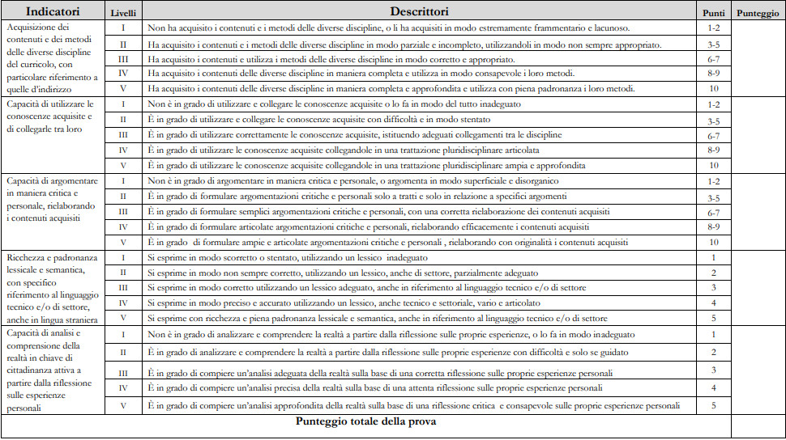

- TESTI DI LETTERATURA ITALIANA PER IL COLLOQUIO

1. D. Alighieri, Paradiso, Canto XVII (vv.46-60 e 124-132)

2. D. Alighieri, Paradiso, Canto XXXIII (vv.1-15 e 55-66)

3.G. Leopardi, Canti, Canto notturno di un pastore errante dell’Asia (vv.16-44)

4.G. Leopardi, Operette morali, Dialogo della Natura e di un Islandese (“Immaginavi tu” [...] “libera da patimento.”)

5.G. Leopardi, Operette morali, Dialogo di Plotino e di Porfirio (“Sia ragionevole” [...] “ameranno ancora.”)

6.G. Verga, L’amante di Gramigna, Prefazione (edizione del 1897)

7.G. Verga, Vita dei Campi, Rosso Malpelo (“Malpelo si chiamava […] “ripulirlo la domenica.”)
8. G. D’Annunzio Laudi, Alcyone, Le stirpi canore
9. G Pascoli Myricae, L’Assiuolo
10. L. Pirandello Novelle per un anno, Il treno ha fischiato (“Farneticava” […] “naturalissimo caso.” […] “Cammin facendo” […] “naturalissima.”)
11. L. Pirandello Uno, nessuno e centomila, Nessun nome (“Non mi sono più guardato” [...] “ma in ogni cosa fuori.”)
12. I. Svevo La coscienza di Zeno, cap. VI, La salute malata di Augusta (“Compresi”
13. G. Ungaretti L’allegria, Fratelli
14. G. Ungaretti L’allegria, Italia
15. G. Ungaretti L’allegria, In memoria
16. E. Montale Ossi di seppia, Non chiederci la parola
17. E. Montale Le Occasioni, Ti libero la fronte dai ghiaccioli
18. U. Saba, Canzoniere, Amai
19. P. Levi, Se questo è un uomo, Il canto di Ulisse (“Ecco, attento” [...] “rinchiuso.”)
20. I. Calvino, Le città invisibili, Leonia.

- ALLEGATI RISERVATI

Nell’ALLEGATO 2, che viene consegnato nelle mani del Presidente di Commissione, sono raccolti i seguenti documenti:
- Relazioni individuali dei docenti sulla classe
- Elenco delle tracce degli elaborati
- Elenco studenti con DSA o BES
- Documentazione relativa alla studentessa con disabilità cod. A 0217
- Proposta di griglie di valutazione diversificate per studenti DSA o con disabilità.

DISCIPLINA | DOCENTE | FIRMA
Ghezzi Alessandro | Storia e Filosofia
Colombo Patrizia | Matematica e Fisica
Molteni Gabriella | Scienze Umane
Cavallo Raffaella | Italiano e Latino
Russo Ada Irene | Scienze Naturali
Tavecchio Pierluigi | Storia dell’Arte
Rovelli Irene | Inglese
Benfenati Daniela | Scienze Motorie
Consonni Carla | IRC
Anzani Alberto | Sostegno
Nella versione in PDF le firme autografe sono sostituite a mezzo stampa ai sensi dell’art. 3, comma 2 del decreto legislativo n.39/1993

Erba,15 maggio 2021

La Dirigente scolastica
dott.ssa Marzia Pontremoli
Firma autografa apposta sull’originale cartaceo e sostituita dall'indicazione a
stampa del nominativo del soggetto responsabile ex art. 3, comma 2 del Dlgs. 39/93

